**GUIA DE APRENDIZAJE UNIDAD 1 N° DE GUÍA: 04,**

**RECURSO: TEXTO DE ESTUDIO** PAGINAS: ______________________

ASIGNATURA: Religión.

NOMBRE ESTUDIANTE: ______________________________________________________

CURSO: 2° Básico LETRA: ______ FECHA: __________________

**Unidad 01**

O.A: Identificar actitudes de Respeto, mediante la creación de un cuento.

**Contenidos:** Creación de cuento al valor del Respeto.

**Explicación:** Durante esta unidad nos hemos dedicado a estudiar sobre el verdadero valor del Respeto entendiendo, que es de suma importancia poder entenderlo y hacer uso de el en nuestras vidas diarias.

Así que para ellos te invito a que puedas desarrollar las siguientes actividades.

Marcar con una **X** las actitudes que son de respeto y colorear las partes que sean necesarias.

1.- Cuando tengo basura respeto el medio ambiente y uso la papelera.

2.- Cuando juego no debo faltar el Respeto.

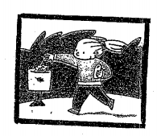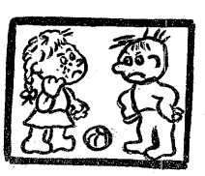

3.- Crear un pequeño cuento eligiendo una de las imágenes sobre el “Respeto”

|  |
| --- |
| Inicio: |
| Desarrollo: |
| Desenlace: |